计算机接口技术第一次作业（2021.4.20）

**姓名：** 孔天欣 **班级：** 计科1802 **学号：** 20188068

一：选择题：（40分）

1、主机与外设的输入输出方式中，数据传输效率最高的传输方式是（ D ）。

A、无条件传送 B、查询 C、中断 D、DMA

2、74LS273是接口技术中常用的（ A ）。

A、锁存器 B、缓冲器 C、运算器 D、控制器

3、已知中断类型码为18H，则中断服务程序入口地址存放在中断矢量表的（ C ）？

A、0000H：0072H~ 0000H：0075H B、0000H：0072H~ 0000H：0073H

C、0000H：0060H~ 0000H：0063H D、0000H：0060H~ 0000H：0061H

4、在中断系统中，中断类型码是在（ D ）控制下送往 CPU 的。

A、中断请求信号 INTR B、读信号

C、地址译码信号 D、中断响应信号

5、8086/8088 的中断向量表用于存放（ B ）。

A、中断类型号 B、中断服务程序入口地址

C、中断服务程序 D、中断服务程序返回地址

6、8259 的 OCW1——中断屏蔽字（ C ）设置。

A、在 ICW 之前 B、只允许一次 C、允许多次 D、仅屏蔽某中断源

7、一个 8259 可提供（ B ）中断类型号。

A、 1 B、 8 C、16 D、 64

8、响应 NMI 请求的必要条件是（ C ）。

A、IF=1 B、 IF=0 C、一条指令结束 D、无 INTR 请求

9、响应 INTR 请求的必要条件是（ B ）。

A、IF=0 B、IF=1 C、TF=0 D、TF=1

10、INTn 指令中断是（ C ）。

A、由外设请求产生 B、由系统断电引起

C、通过软件调用的内部中断 D、可用 IF 标志屏蔽的

11、9 个 8259A 级连可提供（ D ）中断类型号。

A、1 B、8 C、16 D、64

12、8259 优先权采用一般全嵌套方式，则中断结束采用（ A ）。

A、普通 EOI 命令 B、自动 EOI C、特殊 EOI 命令 D、任意

13、IBM PC 中断系统中，中断源的中断类型号范围是（ B ）。

A、00-0FH B、00-0FFH C、00-1FH D、00-3FFH

14、两片 8259 级连，最多可提供（ C ）个中断类型码。

A、64 B、16 C、15 D、8

15、中断自动结束方式是自动将 8259A( A )相应位清零。

A、ISR B、IMR C、IRR D、ICW

16、在中断级联系统中，从片支持的中断服务子程序在结束时必须要做的工作是（ B ）。

A、检查 ISR 是否为 0 B、输出一个 EOI 命令

C、输出两个 EOI 命令 D、清除 ISR

17、8 位 D/A 转换器的分辨率 LSB 是满量程电压的（ D ）。

A、1/8 B、1/16 C、1/32 D、1/256

18、A/D 转换的功能是（ B ）。

A、数字量转换成模拟量 B、模拟量转换成数字量

C、高电平转换成低电平 D、低电平转换成高电平

19、ADC0809 芯片的转换启动信号和的转换结束信号是（ A ）。

A、START EOC B、START OE C、ALE EOC D、ALE OE

20、DAC0832的工作方式有（ C ）种。

A、1 B、2 C、3 D、4

二：填空题（20分）

1、CPU 从I/O 接口的中（ 状态寄存器 ）获取外部设备的“准备好”、“忙”或“闲”等信息。

2、I/O 数据缓冲器主要用于协调CPU与外设在（ 速度 ）上的差异。

3、一个控制系统当主设备发生异常时，需向 CPU 告警，请求处理，否则将会危及工作人员的生命及设备安全，此告警信号应接到 8086CPU 的（ NMI ）中断请求引脚上。

4、在 8259A 中，用于存放欲请求服务的所有中断请求信号的寄存器为（ IRR ）；用于存放正在被服务的中断优先级的寄存器为（ ISR ）。

5、在 IBM PC 机中，存储器的（ 低 ）（填高或者低）端地址 （ 1024 ）字节为中断向量区。

6、IBM PC 机中断系统能处理（ 256 ）种类型的中断。

7、8086/8088 系统的外部中断源分为两大类，分别为（非屏蔽中断）和（ 可屏蔽中断 ）。

8、8086/8088 系统的内部中断源分为五大类，分别（ 除法出错中断 ）、（ 单步中断 ）、（ 断点中断 ）、（ 溢出中断 ）和（ 用户自定义的软件中断 ）。

9、DAC0832是一个（ 8 ）位的D/A转换器，具有（ 2 ）级锁存功能，输出的是（ 电流 ）信号。（最后一空填电压或电流）

10、对于一个10 位的D/ A 变换器，其分辨率是（ 1/1023 ），如果输出满刻度电压值为5V，其一个最低有效位对应的电压值等于（ 5/1023 ）。

三：简答题（20分）

1、什么是中断源？为什么要安排中断优先级？什么是中断嵌套？什么情况下程序会发生中断嵌套？

答：引起中断的事件称为中断源。

因为当系统具有多个中断源时，由于中断产生的随机性，就有可能在同一时刻有两个以上的中断源同时发出中断请求，而CPU往往只有一条中断请求线，并且任一时刻只能响应并处理一个中断，这就要求CPU需要识别哪些中断源产生中断，并根据优先级来优先响应优先级最高的中断。

中断嵌套即高优先级别的中断可以中断低优先级别的中断。

发生中断嵌套的情况需要中断服务程序开中断，并且中断服务程序留有足够的堆栈空间

2、中断处理的一般过程包括哪些步骤？

答：1. 保护软件现场

2. 开中断

3. 执行中断处理程序

4. 关中断

5. 恢复现场

3、中断控制器8259A中IRR，IMR和ISR三个寄存器的作用是什么？

答：IRR是中断请求寄存器，它保存从IR0~IR7来的中断请求信号，某一位为1表示对应引脚上有中断请求信号，该信号至少保持到该请求被响应为止。中断响应后，该IR输入线上的信号会被撤销。

IMR是中断屏蔽寄存器，它的每一位分别与IR0~IR7相对应，其中为1的位代表对应的中断输入请求将被屏蔽，为0的位所对应的中断请求输入不受影响。

ISR是中断服务寄存器，用于保存所有正在服务的中断源，它是8位寄存器。在中断响应时，判优电路把发出中断请求的中断源中优先级最高的中断源所对应的位置1，以表示该中断请求正在处理中，但不阻止比它优先级高的中断请求被响应。

4、说明在模拟输入输出系统中，传感器、放大器、滤波器、多路开关、采样保持器的作用。DAC和ADC芯片是什么功能的器件？

答：传感器用于将工业生产现场的某些非电物理量转换为电量的器件。

放大器能够把输入功率或电压进行放大。

滤波器可以对电源线中特定频率的频点或该频点以外的频率进行有效滤除，得到一个特定频率的电源信号。

多路开关可以使多个模拟信号共用一个A/D转换器进行采样和转换，以降低成本。

采样保持器可以使得在数据采样期间，保持输入信号的值不变。

DAC芯片可以将数字量转换为对应的模拟量。

ADC芯片可以将模拟量转换为对应的数字量。

四：程序设计题（20分）

1、IBM PC/AT机中，使用两片8259A构成主从中断系统。从片的 INT 与主片的IRQ2相连。主片的中断类型号为08H ~ 0FH，端口地址为20H和21H。从片的中断类型号为70H ~ 77H，端口地址为0A0H和 0A1H。主片、从片均采用边沿触发、缓冲、非自动中断结束方式。请按照上述要求对8259A进行初始化编程。（10分）

答：

;初始化主片8259A

MOV AL,11H ;00010001(边沿触发，多片级联，要写ICW4)

OUT 20H,AL

JMP INTR1

INTR1:MOV AL,08H ;00001000（中断类型码08H）

OUT 21H,AL

JMP INTR2

INTR2:MOV AL,04H ；00000100（IR2连接从片）

OUT 21H,AL

JMP INTR2

INTR3:MOV AL,19H ;00011001（特殊嵌套，缓冲，非自动EOI）

OUT 21H,AL

…

;初始化从片8259A

MOV AL,11H ;00010001(边沿触发，多片级联，要写ICW4)

OUT 0A0H,AL

JMP INTR5

INTR5:MOV AL,70H ;01110000（中断类型码70H）

OUT 0A1H,AL

INTR6:MOV AL,02H ;00000 010（IR2）

OUT 0A1H,AL

JMP INTR7

INTR7:MOV AL,0DH ;00001101（一般嵌套，缓冲，非自动EOI）

OUT 0A1H,AL

…

2、某数据采集系统连接图如下。请编写8路模拟量的循环数据采集程序，并将转换结果（数字量）放在DATA为首的内存单元中。（10分）

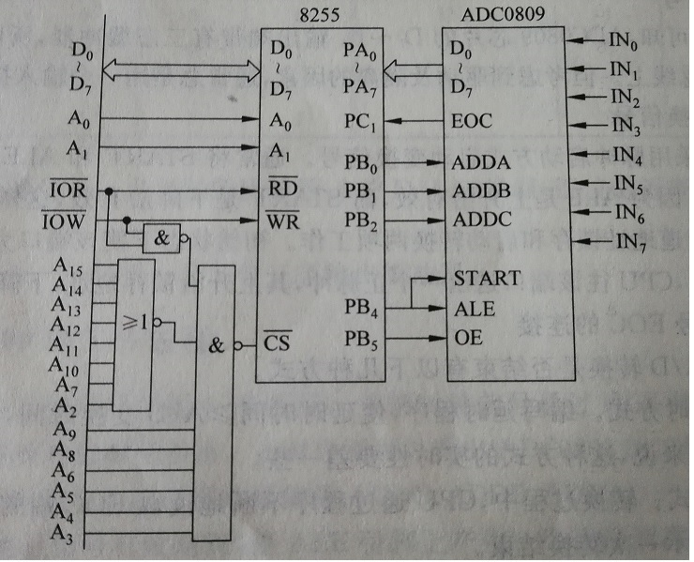

答：

START:

MOV AX,SEG DATA

MOV DS,AX

MOV SI,OFFSET DATA

MOV DX,037BH

MOV AL,91H

OUT DX,AL

MOV BL,0

MOV CX,8

AGAIN:

MOV AL,BL

MOV DX,0379H

OUT DX,AL

OR AL,10H

OUT DX,AL

AND AL,0EFH

OUT DX,AL

NOP

MOV DX,037AH

WAIT1:

IN AL,DX

AND AL,02H

JZ WAIT1

MOV DX,0379H

MOV AL,BL

OR AL 20H

OUT DX,AL

MOV DX,0378H

IN AL,DX

MOV [SI],AL

INC SI

INC BL

LOOP AGAIN

MOV DX,0379H

MOV AL,0

OUT DX,AL

HLT